**Tarjeta de crédito valida**

El presente proyecto permite verificar la autenticidad del número de una tarjeta de crédito a través del algoritmo de Luhn

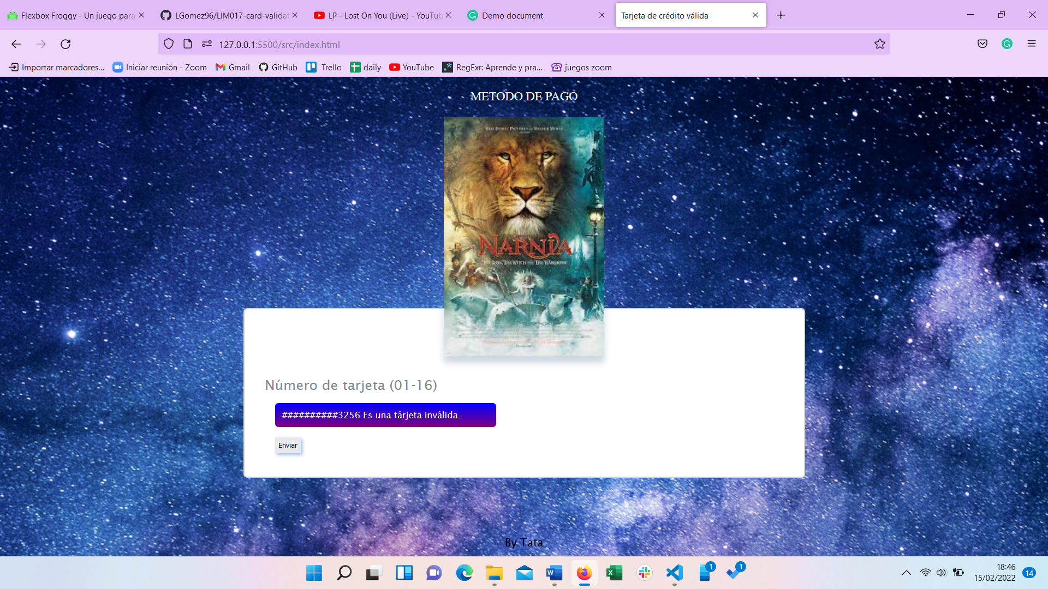

**Definición del producto**

* ¿Quiénes son los principales usuarios de producto?

Este proyecto fue creado para clientes quienes desean adquirir por medios electrónicos, tales como tarjetas de crédito libros, comics, productos literarios, etc. El público objetivo tiene por preferencia la lectura.

* ¿Cuáles son los objetivos de estos usuarios en relación con tu producto?

Adquirir libros digitales, a través de páginas web para disminuir el costo del mismo y facilitarse la adquisición de los mismos.

* ¿Cómo crees que el producto que estás creando está resolviendo sus problemas?

Este proyecto fue creado con la finalidad de que aquellos que adquieran su ejemplar lo puedan hacer desde cualquier parte del mundo, evitando así costos extras de logística y reduciendo el desperdicio de papel.

**Feedback recibido:**

En la parte inferior esta mi primer prototipo, el feedback recibido fue que intente hacerlo que funcione con un cuadro y luego ir agregando más estilos, secciones y divisiones; así como ocultar información que pueda considerarse sensible.

Prototipo inicial



###########4321

NUMERO DE TARJETA

Método de pago +

Prototipo final



############4785

Número de tarjeta (0-16):